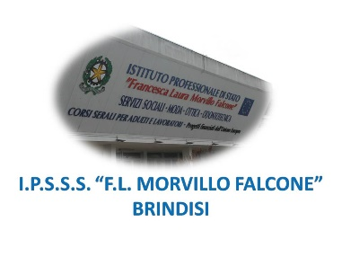

ISTITUTO PROFESSIONALE DI STATO PER I SERVIZI SOCIALI
“Francesca Laura MORVILLO FALCONE”
Via Galanti, 1 - Tel. 0831/513991
brrf010008@istruzione.it – brrf010008@pec.istruzione.it
www.morvillofalconebrindisi.edu.it
72100 B R I N D I S I

MATERIA: storia (ore settimanali:2).
CLASSE: 4ASS-SV
ANNO SCOLASTICO: 2022/2023
DOCENTE: Prete Giusy

Libro di testo: “Senso storico”

Argomenti:
Unità
L’antico regime
L’età dei lumi
La rivoluzione Francese e Napoleone
L’Europa dell’ottocento
Restaurazione e rivoluzione
L’Italia unita

La classe

Il docente

_______________________

